CLASE 5: ¿QUÉ DERECHOS TENEMOS TODOS?
OBJETIVOS DE APRENDIZAJE:
- En esta Guia de Aprendizaje trataremos de comprender que son los Derechos Humanos y como estos se reflejan en las leyes y en la cultura de cada país (OA 17) Comprender que todas las personas tienen derechos que deben ser respetados por los pares, la comunidad y el Estado, lo que constituye la base para vivir en una sociedad justa, y dar como ejemplo algunos artículos de la Constitución y de la Declaración Universal de los Derechos Humanos.
Conceptos clave: Constitución, Derechos Humanos, Derechos de los niños

INICIO
Habilidad:
- Análisis y trabajo con fuentes (Analizar)

Para comenzar ve el video del siguiente link:

https://www.youtube.com/watch?v=cQyEZ5erG6k
- Luego, te invitamos a leer la siguiente información, vinculada a los Derechos del Niño:

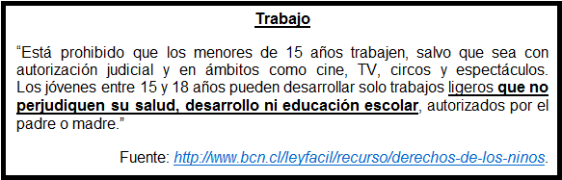

- Responde las siguientes preguntas:
- ¿Por qué está prohibido que los niños trabajen?
Por ejemplo, Porque en los trabajos se realizan labores muy pesadas.
………………………………………………………………………………………………………………………………………………………………………………………………………………………………………………………………
- ¿Con qué otros derechos se relaciona la información del texto?
Por ejemplo, derecho a la salud
……………………………………………………………………………………………………………………………………………………………………………………………………………………………………………………………....
- ¿Has sentido vulnerados tus derechos alguna vez?
Por ejemplo, si cuando no me dejan expresar lo que pienso
………………………………………………………………………………………………………………………………………………………………………………………………………………………………………………………………………

La Declaracion Universal de los Derechos Humanos fue elaborada por la Organización de Naciones Unidas tras la segunda guerra mundial, y busca asegurar derechos iguales para todas las personas del mundo.

Te invito a leer atentamente las páginas 24 y 25 del libro y responder las preguntas de la página 25. Es importante leer las distintas fuentes para así poder comparar y contrastar puntos de vista y fundamentar tus respuestas.

CIERRE
Habilidades:
Pensamiento Critico

¿Crees que en Chile se respetan completamente los Derechos de los niños y niñas?, y ¿Qué crees que se podría hacer para que la sociedad los respete más?

………………………………………………………………………………………………………………………………………………………………………………………………………………………………………………………………………………………………………………………………………………………………………………………………………………………………………………………………………………………………………………………………………………………………………………………………………………………………………………………………………………………………………………………………………………………………………………………………………………………………………………………………………

